Uitwerkingen Mulo-B Examen RK 1969 reserve 2 Meetkunde
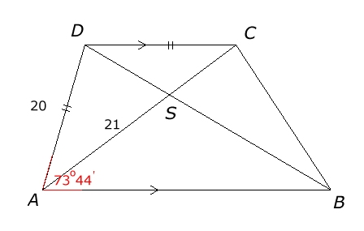
Opgave 1.

a. Omdat geldt .
.
We kunnen nu in de cosinusregel gebruiken:
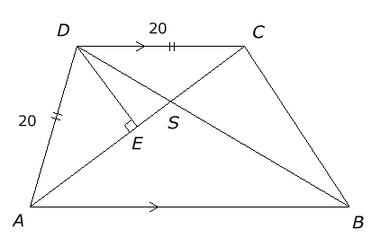
b. Teken vanuit D de hoogtelijn op AC. Omdat geldt . In geldt nu .
Omdat .
c. .
Verder geldt .
Voor de oppervlakte van geldt: 366,4883054.

Opgave 2.
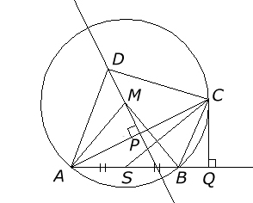
Als eerste tekenen we zijde . Met behulp van de basis-tophoek-constructie () vinden we de cirkel, waarop punt C ligt. Vanuit het midden S van AB cirkelen we CS om. Het snijpunt (één van de snijpunten) met de cirkel is het punt C. Nu maken we gebruik van het gegeven, dat de oppervlakte van anderhalf keer de oppervlakte van is.
Vanwege dit gegeven geldt:
. De lengte van PD kunnen we nu construeren met behulp van de vierde evenredige. Zie figuur hierna. analysefiguur
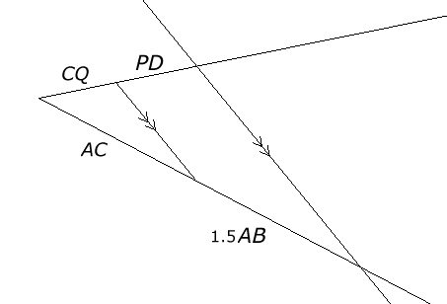
We kunnen nu de lengte PD afpassen op de middel-loodlijn van AC. Daarmee vinden we het laatste ontbrekende punt van vierhoek ABCD.

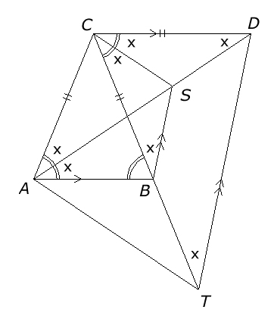
Opgave 3.

a.
.
Nu geldt de omkering van de constante-hoek stelling.
Omdat de punten A en C aan dezelfde kant liggen van
BS en , liggen A en C op dezelfde
cirkelboog BS, dus gaat er een cirkel door de punten
A, B, S en C, dus is ABSC een koordenvierhoek.
b. Omdat AB//CD geldt .
, dus is er weer sprake van de omkering van de
constante-hoek stelling. De punten A en T liggen aan dezelfde kant van CD en
, dus is liggen A en T op dezelfde cirkelboog CD, dus is er een cirkel
door de punten A, T, C en D, dus ATCD is een koordenvierhoek.
c. Er is een cirkel door de punten A, T, C en D, dus
, dus , dus AB is bissectrice van
Ook volgt uit het koordenvierhoek zijn van ATDC, dat
. Omdat ook is dus ook BT bissectrice. Het punt B ligt
dus op twee bissectrices van , dus is B het middelpunt van de ingeschreven cirkel
van .

